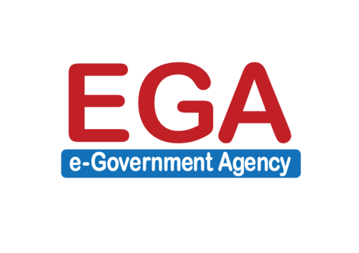
แบบตอบรับการเข้าร่วม
งานสัมมนา “ราชการยุคใหม่...จากจุดเริ่มต้นสู่ความสำเร็จด้วยเครือข่าย GIN”
ภายใต้โครงการโครงการระบบเครือข่ายสื่อสารข้อมูลเชื่อมโยงหน่วยงานภาครัฐ (GIN)
วันศุกร์ที่ ๒๑ สิงหาคม พ.ศ. ๒๕๕๘ ระหว่างเวลา ๐๘.๓๐ – ๑๖.๐๐ น.
ณ สถาบันวิชาการ ทีโอที (TOT Academy) ถนนงามวงศ์วาน จังหวัดนนทบุรี
………………………………………………………………………………………………………………………………………………………

หน่วยงาน…………………………………………………………………………………………...............................................................................

๑.
 นาย  นางสาว นาง ชื่อ-สกุล……………………………………………ตำแหน่ง……………………………………………………….
โทรศัพท์……………………………………………………………………… มือถือ…………………………………………………………………………..
โทรสาร……………………………………………………………………… E-mail: ………………………………………………………………………...
อาหารทั่วไป อาหารอิสลาม

๒.
 นาย  นางสาว นาง ชื่อ-สกุล……………………………………………ตำแหน่ง……………………………………………………….
โทรศัพท์……………………………………………………………………… มือถือ…………………………………………………………………………..
โทรสาร……………………………………………………………………… E-mail: ………………………………………………………………………...
อาหารทั่วไป อาหารอิสลาม

หมายเหตุ กรุณาส่งแบบตอบรับเข้าร่วม ภายในวันที่ ๑๘ สิงหาคม พ.ศ.๒๕๕๘ ทางโทรสารหมายเลข ๐๒ ๕๗๔ ๙๔๕๖, ๐๒ ๕๗๕ ๗๘๑๙ หรือผ่านจดหมายอิเล็กทรอนิกส์

๑. คุณจตุพร แย้มโสพิศ
อีเมลล์: chatupoy@tot.co.th เบอร์ติดต่อ ๐๘๙ ๓๘๘ ๖๓๙๓ หรือ ๐๒ ๕๗๕ ๕๒๑๓
๒. คุณนิธิกานต์ โสงขุนทด
อีเมลล์: nitikan.gift@gmail.com โทรศัพท์: ๐๒ ๕๗๔ ๙๙๔๘

หรือมีข้อสงสัย สามารถติดต่อเจ้าหน้าที่ สรอ. ได้ที่นายชฎิล อินทระนก และนายเกียรติชาย เอี่ยมรักษาวงศ์
โทร ๐๒ ๖๑๒ ๖๐๖๐ ต่อ ๓๒๐๙ หรือต่อ ๓๒๐๖
E-mail: chadin.intharanok@ega.or.th, kiattichai.iamraksawong@ega.or.th

